《永足堂足贴优势、贴位、效果、手诊知识》
一 、永足堂老北京足贴优势逐个数
优势1 -R的标识
优势2-电气石
什么是电气石？
在矿产中是一种次级的宝石，它可以放射负离子和远红外线。
可以加速血液循环，消除压力，使思维机敏并且可以增强免疫系统。
研究显示，这种矿物质所产生的能量可以从分子的级别上促进血液循环和新陈代谢。我们生产的足贴，就是用高纯度的原料精心配比而成，其中含有电气石（一种可以产生负离子和远红外线的物质），从而可以有其他产品所无法比拟的功效。（解释负离子和远红外线的好处）
负离子和远红外线为什么他们对人体有益？
1负离子是什么？
科学研究显示，负离子可以帮助平衡神经系统，增强免疫系统，加速新陈代谢，并且可以帮助人体在自身调节下达到平衡。
人们都知道，食用碱性的食物（例如水果和蔬菜）可以使人更健康。
而如果人体处于酸性环境，将会免疫力低下，从而提高患病的几率。
那么酸性的血液是如何形成的呢？那是因为血液失去了一部分电子，所以才会呈酸性。而负离子含有充足的电子，所以它可以对血液所失去的电子进行补充，从而提高人体免疫力，预防疾病的发生。这就是为什么负离子产品在今天越来越流行的原因。（巴马县）
血液中含有的负离子越多，细胞新陈代谢的能力就越强。新陈代谢，是人体获得营养物质，排出无用垃圾的重要过程，对于人体的健康有着至关重要的作用
广西巴马世界长寿之乡的存在让负离子对人体的保健作用得到了最好证明，研究发现，巴马地区人口百岁率之所以高，很重要的一个原因就是当地负离子浓度高，可达3万/cm³。在巴马，几乎找不出一个糖尿病、高血压甚至癌症患者，大部分老人无疾而终，而糖尿病患者在此地居住月余，就基本上可以不用再打胰岛素。巴马负离子最高的百魔洞负氧离子浓度高达17万/cm³，很多得了癌症的病人付费在这里呼吸负离子。基于负离子的作用，它又有“空气维生素”之称。无数临床研究发现，负离子可以改善神经衰弱、失眠，通畅心脑血管，降低血液粘稠度，提高人体免疫力，对改善失眠、哮喘，缓解高血压、糖尿病等顽疾具有显著疗效.
2远红外线是什么？
而波长在6~14微米之间的远红外线是对人体健康最有益处的。
远红外线可以引发电磁共振。远红外线称为“生命光波”。这一段波长的光线，与人体发射出来的远红外线的波长相近，能与生物体内细胞的水分子产生最有效的“共振”，同时具备了渗透性能，有效地促进动物及植物的生长。
这些远红外线利用它们的很强的穿透性，同时在目标的表面和内部进行加热，医学上就是用这个原理来进行一些风湿骨病的的治疗。
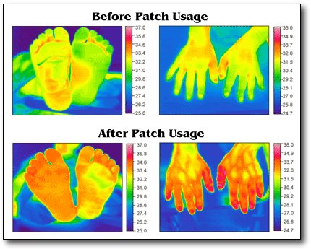
远红外线对人体的好处
- 远红外线可以刺激末梢神经，促进血液循环，消除血栓。
- 远红外线可以激活水分子，使人体排汗，帮助通过汗液将体内垃圾排出
- 远红外线可以加速新陈代谢，帮助身体排出各种在体内累积的垃圾和废物。
- 远红外线可以刺激细胞组织，帮助排出皮下毒素，并且加速皮肤的呼吸作用和再生。

优势3--简单、方便、有效
全天然排毒足贴，在你睡觉的时候将毒素排出体外！
定义：足贴是一种纯天然的产品，它可以帮助你的身体排除重金属，新陈代谢所产生的废物，毒素，微小的寄生虫，各种有害的化学物质，多余的脂肪以及其他许多中对身体有害的东西！使用足贴对你的身体进行排毒，可以是你重获健康和活力。贴足贴，可以增强你的免疫系统的免疫力，可以增强淋巴系统的免疫功能
优势-4 自然的伟大力量可以被人类所利用。
优势-4高效、高质量、纯天然的原料制作
1）薰衣草
“百草之王”，性质温和，具有镇静，舒缓，催眠的作用，可以舒缓紧情绪。还有去疤，控油，消炎，修复。
2）枇杷叶 滋润作用，防止皮肤干裂。
3）甲壳素糊精 甲壳质是从甲壳动物外壳中提取。甲壳素具有抗癌抑制癌、瘤细胞转移，提高人体免疫力及护肝解毒作用。尤其适用于糖尿病、肝肾病、高血压、肥胖等症，有利于预防癌细胞病变和辅助放化疗治疗肿瘤疾病
4）竹醋、木醋
竹醋含有多种微量元素，并且具有独特的吸附特性，可以将人体内的垃圾物质排出体外。
木醋（又称木醋酸）是从植物细胞中提取精练而来的，它有着非常强的渗透性，并且还有杀菌的特性。木醋同样有着非常强的吸附性，在医学上，一直以来都是体外治疗疼痛的首选。
二、为什么足贴要贴在足底呢？.
足底又称“身体的镜子”
根据古老的中医理论，人体有360个穴位，而其中60多个穴位都在足底。
足被称作人体的“第二心脏”，在足底，有人体各个主要器官的反射区，同时也成为毒素累积的地方。
当血液流过这些穴位的时候，足贴可以将各种毒素从穴位中吸出来。足贴在贴上之前，是白色的小袋子。
即使仅仅通过一晚上的排毒，它就会变成有颜色并且有刺鼻气味的小袋子（颜色从灰色到黑色不同，颜色越深，毒素越多），
如果坚持使用，会发现颜色由深变浅。
血液系统和淋巴系统循环都会先经过足底的穴位之后才会回到身体其他较高的位置。
- 足贴效果比较图
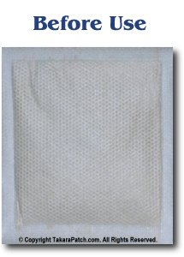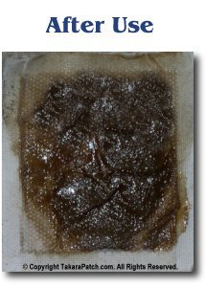
足贴贴在足底，排出体内过多累积的毒素，提升人体的新陈代谢能力和免疫力，从而使人体自身就可以达到分解剩余毒素的目的。
坚持使用足贴可以有效抵制毒素积累，大量的重金属元素，铅，铜，贡，铂，甲醛，食物添加剂，化学物质，还有毒素细胞废液垃圾从体内排出来。保证日常身体中不会有大量毒素积累。
为什么要排除重金属？
目前，重金属元素污染主要包括铅、水银、镉、砷（就是俗称的砒霜），以及最近发现的铝元素污染。少量的还包括还有铍、铋、溴。还有很多很多会种重金属元素和放射性元素都会成为健康的隐行杀手。这些污染在几十年前，是非常非常少的。但是随着科技的发展，大量科技的应用，这方面的污染越来越多。
三、让我们再一次总结足贴的功效
使用足贴可以帮助您：
- 将身体中累积的毒素从身体中排出
- 缓解身体特定部位的疼痛
- 帮助减轻淋巴系统的负担
- 加速血液循环
- 排出体内多余的湿气
- 帮助排出体内累积过多的重金属元素
- 提高睡眠质量
- 调节植物神经

四、中医【手诊】知识
身体各部分都是相连的，哪怕是小小的指甲，都会是健康状况的晴雨表，一起来看下指甲变化带来的健康“预警”吧！
- 长倒刺：营养不均衡，缺乏维生素
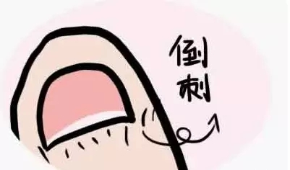

不能用手撕扯倒刺，要用指甲刀剪去；要多吃蔬菜水果补充维生素，天气干燥要涂上护肤霜。

2、白色斑点：胃肠不适，贫血，营养不良
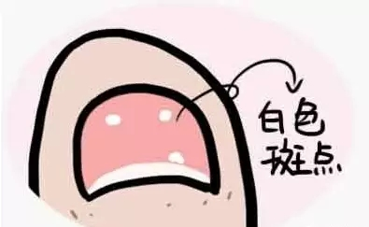

可以去医院检查一下，确诊是营养不良还是缺乏微量元素，然后在食物中补充相应营养。

3、有小凹窝：湿疹

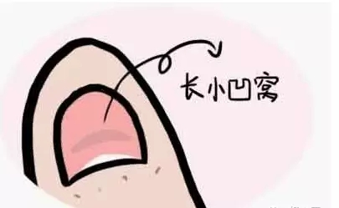

如果指甲有小凹窝，甲板比较薄还没有光泽，就去医院结合全身情况来看一下，确诊是否有皮肤类疾病。
4、半月深红：贫血，心脏病
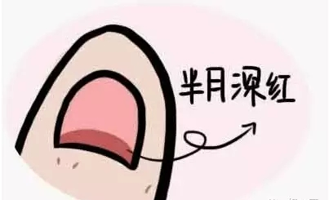

指甲上的半月深红是心脏病的征兆，如果淡红色多是贫血导致的。此时要去医院确诊，在食谱中增加含铁的食物，如大豆、牛肉、菠菜、葡萄干等可预防贫血。

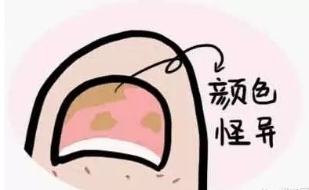
- 颜色怪异：真菌感染

其他怪异颜色多半是真菌感染引起。要保持手部皮肤的清洁干爽。另外与感染真菌的家人隔离也很重要。如果不慎感染，削除病甲，外擦治疗甲癣的药膏，坚持一段时间就能见效。

6、指甲粗糙：维生素B缺乏
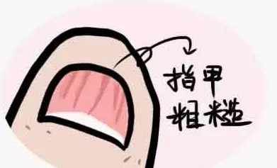

多吃一些粗粮和蔬菜，尤其要改变挑食的习惯，让均衡营养，可以在食谱中增加蛋黄、动物肝脏、绿豆和深绿色蔬菜。

7、指甲薄脆：营养不良
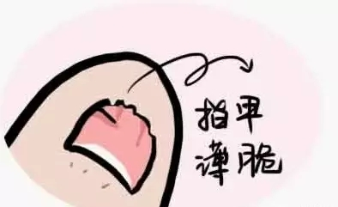

指甲板比较薄脆大多是指甲营养不良引起的，需要补充蛋白质，可以多吃些鱼、虾、核桃、花生等高蛋白食物。

8、指甲板纵纹
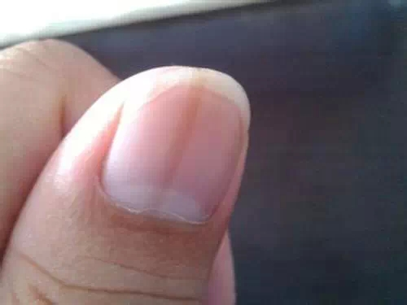

指甲甲板上有数条明显的竖纹形成脊型称之为纵脊。指甲上有数条明显纵纹表示长期神经衰弱、机体衰老的象征。

容易出现：

神经衰弱，长期失眠，多梦，易醒，难入睡。
消耗性疾病，体力透支(如身心疲劳综合征)。
免疫功能差，容易感冒。

9、指甲板横纹
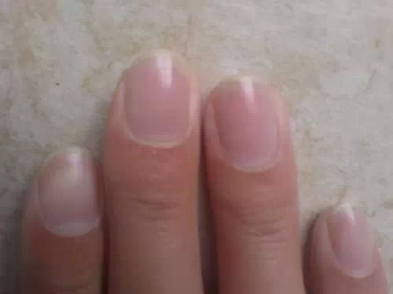

横纹深粗者，表示一次严重的疾病。
指甲横纹多且细者，多见于长期慢性消化系统疾病。饮食稍不注意，就会出现腹痛、泄泻等症状。

六、保健健穴位
如何取穴
1 风池穴
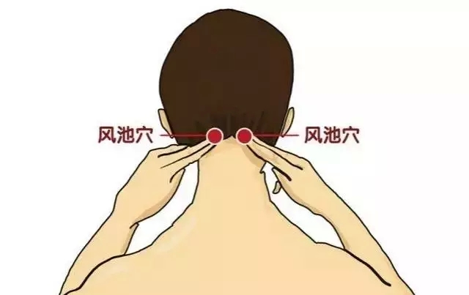
【取穴与按摩】
采用正坐或俯卧、俯伏的取穴姿势，以方便准确取穴并能顺利实施相应的按摩手法。风池穴位于后颈部，后头骨下，两条大筋外缘陷窝中，相当于耳垂齐平。(或当枕骨之下，与风府穴相平，胸锁乳突肌与斜方肌上端之间的凹陷处即是。)
【主治】
头痛、头重脚轻、眼睛疲劳、颈部酸痛、落枕、失眠、宿醉。头痛，眩晕，颈项强痛，目赤痛，目泪出，鼻渊，鼻炎，鼻出血，耳聋，气闭，中风，高血压，精神病，口眼歪斜，疟疾，热病，感冒，瘿气，落枕，荨麻疹。

减缓偏头痛
突发偏头痛时，可以用自己的两个中指重力按压双侧风池穴，一边按一边揉，连续按压3分钟，再配合按压患侧的太阳穴3分钟、合谷穴1分钟，偏头痛的症状即可缓解。
治疗眩晕
颈动脉供血不足常会导致头晕头涨、恶心欲吐、耳如蝉鸣、不敢睁眼等，头部侧转活动时症状更为严重。这种情况也可以用指压自己治疗。指压双侧风池穴3分钟，然后再按压头顶部的百会穴3分钟，即可减轻头晕症状。
治疗晕车、 晕船
晕飞机最有效的方法就是指压或针灸风池穴，立竿见影。上车(船，飞机)前针刺、指压或艾灸一次风池穴可在一周内不晕车(船，飞机)的，晕车(船，飞机)后针灸可在几分钟内消除晕车的一切症状。如你没条件针灸，可以按摩风池穴，也会有同样的效果。

2 天枢穴——减肥排毒不求人
